1  Berechne schriftlich:  a) b)  Bilde selbst ähnliche Beispiele. | 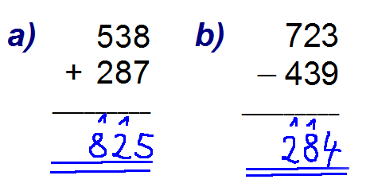
2  Berechne schriftlich:  a)  b)  Bilde selbst ähnliche Beispiele. | 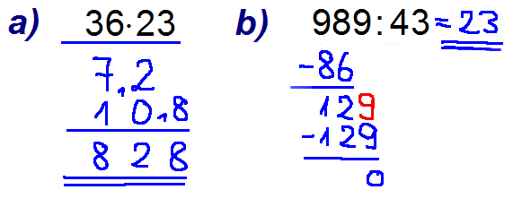
3  Berechne:  Veranschauliche die Rechnung auf dem Zahlenstrahl. | 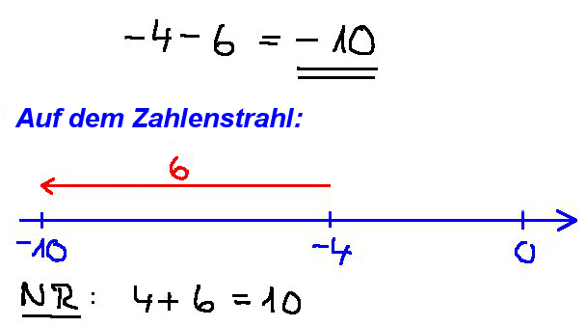
4  Berechne:  Veranschauliche die Rechnung auf dem Zahlenstrahl. | 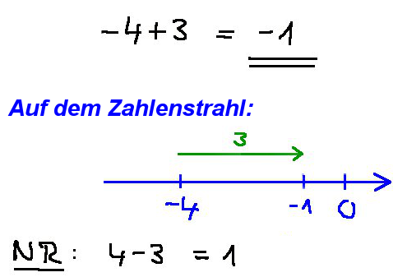

5  Berechne:  Veranschauliche die Rechnung auf dem Zahlenstrahl. | 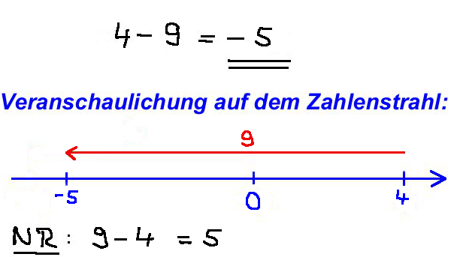
6  Berechne:  Veranschauliche die Rechnung auf dem Zahlenstrahl. | 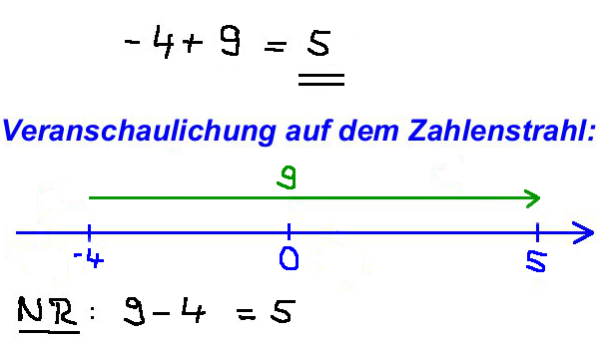
7  Berechne:  a)  b)  c)  Welche Vorzeichenregeln müssen beachtet werden? | a)  b)  c)  Vorzeichenregeln:  Minus x Minus = Plus  Minus x Plus = Minus  Plus x Minus = Minus  Plus x Plus = Plus
8  Berechne:  a)  b)  c)  Welche Regeln müssen beachtet werden? | a)  b)  c)  Vorfahrtsregeln:  1. Ausdrücke in Klammern werden  zuerst gerechnet.  2. Punkt- vor Strichrechnung.

  9  Wie kannst du dir den Bruch  auf drei verschiedene Arten vorstellen? | Drei mögl. Vorstellungen von :  - Zerteile einen Kuchen in 12 gleich  große Stücke und nimm 7 davon.  - Sieben Pizzen werden gerecht auf zwölf Personen verteilt.  - Lösung der Rechenaufgabe .
10  Bestimme von 24 kg.  Beschreibe, wie du dabei vorgehst. | Zwei Vorgehensweisen:  - Teile 24 kg durch 12 und multipliziere anschließend mit 5:  - Multipliziere 24 kg mit 5 und teile anschließend durch 12:
11  Kürze den Buch .  Beschreibe, wie du dabei vorgehst.  Was bedeutet das Kürzen für den Wert des Bruches? | Kurz: 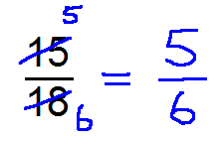  Zähler und Nenner des Bruchs werden durch die gleiche Zahl geteilt.  Der Wert des Bruchs ändert sich dabei nicht !
12  Erweitere den Bruch mit 8.  Beschreibe, wie du dabei vorgehst.  Was bedeutet das Erweitern für den Wert des Bruches? | Kurz: 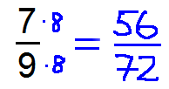  Zähler und Nenner des Bruchs werden mit der gleichen Zahl multipliziert.  Der Wert des Bruchs ändert sich dabei nicht !

13  Berechne .  Beschreibe, wie du dabei vorgehst. | 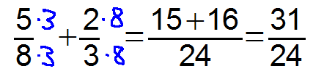  Man macht die Brüche durch Erweitern gleichnamig, addiert die Zähler und behält den Nenner bei. (Zum Schluss wird wenn möglich gekürzt.)
14  Berechne  a) b)  Beschreibe, wie du dabei vorgehst. | a) 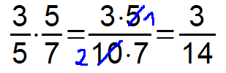  Zähler mal Zähler, Nenner mal  Nenner, dann kürzen.  b) 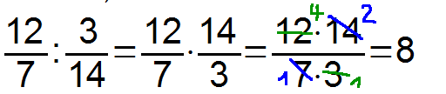  Multipliziere mit dem Kehrwert,  dann kürzen.
15  Berechne .  Beschreibe auf zwei Arten, wie du dabei vorgehst. | 1)  Zahl in Bruch umwandeln und  Brüche multiplizieren.  2)  Zahl mit Zähler multiplizieren und den Nenner beibehalten.
16  Berechne .  Beschreibe auf zwei Arten, wie du dabei vorgehst. | 1)  Zahl in Bruch umwandeln und  Brüche dividieren.  2)  Zahl mit Nenner multiplizieren  und den Zähler beibehalten.

17  Berechne schriftlich:  Beschreibe, wie du dabei vorgehst.  Bilde selbst ähnliche Beispiele. | 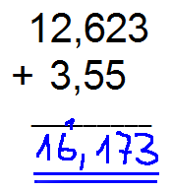  Komma unter Komma schreiben, dann addieren.
18  Wie multipliziert man zwei Dezimalzahlen schriftlich?  Führe ein Beispiel durch. | Man multipliziert wie üblich, streicht dann im Ergebnis mit dem Komma so viele Stellen ab, wie beide Faktoren zusammen haben.  Beispiel: 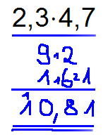
19  Wie dividiert man eine Dezimalzahl schriftlich durch eine natürliche Zahl?  Rechne als Beispiel: . | Man dividiert wie üblich. Sobald man über das Komma geht, muss man im Ergebnis ein Komma setzen.  Beispiel: 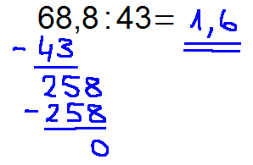
20  Berechne schriftlich  Beschreibe, wie du vorgehst.  Was steckt hinter der gleichsinnigen Kommaverschiebung? | 1)  Man verschiebt bei beiden Zahlen das Komma um gleich viele Stellen nach rechts, bis der Divisor „kommafrei“ ist.  2)  Schreibe als Bruch und erweitere mit einer Zehnerpotenz.

21  Stelle als Dezimalzahl dar. | 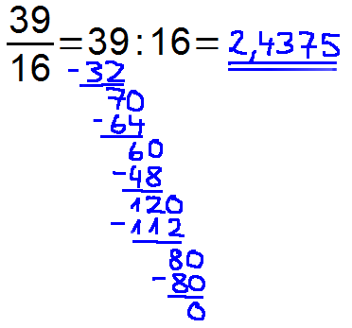
22  Schreibe in Prozent:  a)  b)  c) | a)  b)  c)
23  Berechne von .  Welche Bedeutung hat hier  das Wörtchen „von“ ? | Das Wort „von“ steht hier für „Vielfaches von“, wird also mit „mal“ übersetzt:  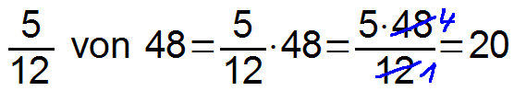
24  Wie viel Prozent sind 105 von 300?  Welche Bedeutung hat hier  das Wörtchen „von“ ? | Das Wort „von“ steht hier für „Anteil von“, wird also mit „geteilt“ übersetzt:  1) 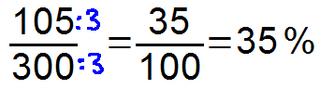  oder:  2)

25  Berechne 7% von 300.  Welche Bedeutung hat das Wörtchen „von“ hinter dem Prozentsatz? | 1)  oder:  2) 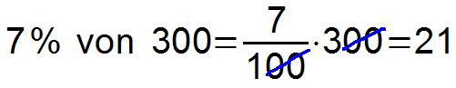  Das Wort „von“ steht hier für „mal“.
26  Berechne geschickt:  Erläutere dein Vorgehen.  Gib ein Beispiel zum Ausmultiplizieren an. | Wenn bei einer Summe alle Summanden einen gemeinsamen Faktor enthalten, dann kann man diesen vor eine Klammer ziehen.  Der umgekehrte Weg heißt Ausmultiplizieren:
27  Beseitige zunächst die Klammern:  a)  b)  Welche Regeln gelten? | a)  b) 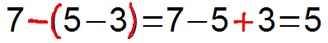  Regeln:  Plusklammern darf man weg lassen, Bei Minusklammern ändern sich die Rechenzeichen in der Klammer.
28  Gib den Mittelwert der Zahlen an:  a)  b) | a)  b)

29  Berechne ohne die Klammern auszurechnen:  a)  b)  Worauf ist zu achten? | a)  Beide Summanden werden durch  die Zahl geteilt.  b) oder  oder  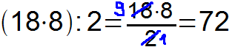  Nur ein Faktor wird durch die Zahl  geteilt.
30  Eine natürliche Zahl wird durch eine positive Zahl kleiner als 1 dividiert.  Ist das Ergebnis größer oder kleiner als die Ausgangszahl?  Gib ein Beispiel an. | Beispiel:  Das Ergebnis (30) ist größer als die Ausgangszahl (15).
31  Wie kann man folgende Aufgaben ganz schnell berechnen:  a)  b) | a)  Komma um zwei Stellen nach  rechts verschieben.  b)  Komma um drei Stellen nach  links verschieben.
32  Nenne die wichtigsten Längeneinheiten.  Wie lautet die Umrechnungszahl?  Ergänze:  a)  b) | 10 ist die Umrechnungszahl – Ausnahme: 1 km = 1000 m  a)  (Komma 3 Stellen nach rechts)  b)  (Komma 1 Stelle nach links)

33  Nenne die wichtigsten Flächeneinheiten.  Wie lautet die Umrechnungszahl?  Ergänze:  a)  b) | 100 ist die Umrechnungszahl  a)  (Komma 2x2 Stellen nach rechts)  b)  (Komma für jede Einheit 2  Stellen nach rechts)
34  Nenne die wichtigsten Volumeneinheiten.  Wie lautet die Umrechnungszahl?  Ergänze:  a)  b) | 1000 ist die Umrechnungszahl  a)  (Komma 3 Stellen nach rechts)  b)  (Komma 2x3 Stellen nach rechts)
35  Wie stellst du dir die wichtigsten Volumeneinheiten vor? | Beispiele für Vorstellungen:  Stecknadelkopf  Fingerhut  1 Liter Milch  Inhalt von 5 gefüllten  Badewannen (je 200 l).
36  Auf einer Landkarte im Maßstab sind zwei Orte voneinander entfernt.  Wie groß ist ihre Entfernung in Wirklichkeit? | 1 cm auf der Karte entspricht in der Natur 250.000 cm.  → 3,1 cm auf der Karte sind in der  Natur:

37  400 Zuschauer eines Fußballspiels zahlen zusammen 2400 €.  Wie hoch wären die Einnahmen bei 500 Zuschauern gewesen? | Dreisatz – „je mehr desto mehr“  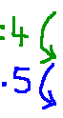  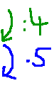
38  Um die Fenster eines Gebäudes zu reinigen, brauchen 3 Arbeiter 6 Tage.  Wie lange würden 2 Arbeiter für die Arbeit brauchen? | Dreisatz – „je mehr desto weniger“  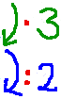  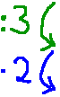
39  Ein Dach soll auf beiden Seiten neue Ziegel erhalten.  Stelle einen Term für die Anzahl der benötigten Dachziegel auf. | Ein möglicher Term für die Anzahl der Dachziegel:
40  Löse die Gleichung durch Rückwärtsrechnen.  Veranschauliche die Rechnung auf dem Zahlenstrahl. | 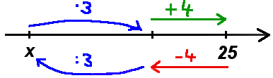

41  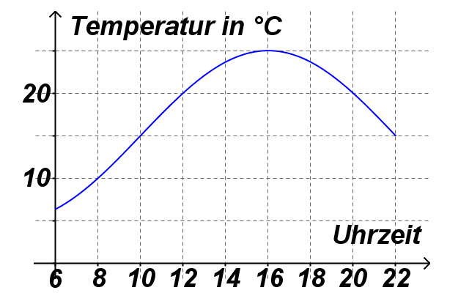  Das Diagramm zeigt den Temperaturverlauf während eines Sommertages.  Beschreibe den Verlauf in Worten. | Morgens um 6 Uhr beträgt die Temperatur ca. 6°C.  Sie steigt im Laufe des Tages an. Um 16 Uhr ist es am wärmsten nämlich 25°C. Von diesem Zeitpunkt an wird es immer kühler. Abends um 22 Uhr ist es noch 15°C warm.
42  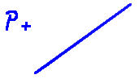  Wie spiegelt man einen Punkt P an einer Geraden g? | 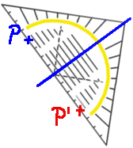  Man legt die Hauptlinie  des Geodreiecks so  an g an, dass P an die  Kante des Geodreiecks  stößt.  Dann markiert man P’ im  gleichen Abstand auf der anderen Seite der Geraden.
43  Beschreibe die folgenden Figuren in Worten:  a) Parallelogramm  b) Rechteck  c) Quadrat | Parallelogramm: Viereck, bei dem die gegenüberliegenden Seiten parallel sind. (oder: Viereck bei dem sich die Diagonalen in  der Mitte schneiden.)  Rechteck: Parallelogramm bei dem benachbarte Seiten orthogonal sind.  Quadrat: Rechteck, bei dem alle Seiten gleich lang sind.
44  Berechne den Flächeninhalt und den Umfang eines Rechtecks mit der Länge und der Breite . | Flächeninhalt:  Umfang:

45  Berechne den Flächeninhalt eines Parallelogramms mit der Seitenlänge und der zugehörigen Höhe .  Wie kann man die Formel für den Inhalt aus der Inhaltsformel für Rechtecke ableiten? | Flächeninhalt:  Man kann das Parallelogramm zerlegen und zu einem Rechteck ergänzen.
46  Berechne den Flächeninhalt eines Dreiecks mit der Grundseite und der zugehörigen Höhe .  Wie kann man die Formel für den Inhalt aus der Inhaltsformel für Parallelogramme ableiten? | Flächeninhalt:  Man kann das Dreieck zu einem doppelt so großen Parallelogramm ergänzen.
47  Zeichne das Schrägbild eines Quaders mit der Länge , der Breite und der Höhe.  Berechne das Volumen des Quaders. | Volumen:
48  Wie berechnet man den Flächeninhalt, wie den Umfang eines Kreises?  Berechne Umfang  und Flächeninhalt  der Figur.  (1 LE = 2 cm) | Kreisfläche:  Kreisumfang:  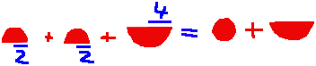  Fläche der Figur:

